上海大学 计算机学院
《计算机组成原理实验》报告五
姓名 孔馨怡 学号 22122128
时间 周一9-10 机位 25 指导教师 顾惠昌

实验名称: 指令系统实验

一、实验目的
1.读出系统已有的指令，并理解其含义。
2.设计并实现一条新指令。

二、实验原理
1.实验箱的机器指令系统
在实验箱中，每条（机器）指令均由4条微指令（等长结构）组成。当实际需要的微指令数量不足4条时，我们将用无效微指令（FFFFFFH）补足,但最后一条有效微指令一定是CBFFFFH微指令，表示本条指令执行完毕，取下一条指令。
由于所有指令的微程序均由4条微指令组成，且头尾相接地存放在微程序存储器μEM中。所以，每个微程序的起始地址（也叫入口地址）的最后两位一定为00。同时，这个微程序的起始地址就自然成为这条（机器）指令的二进制数表达形式。

2.实验箱机器指令系统的布线：
(1)存储器（EM）布线和IBUS信号的生成：
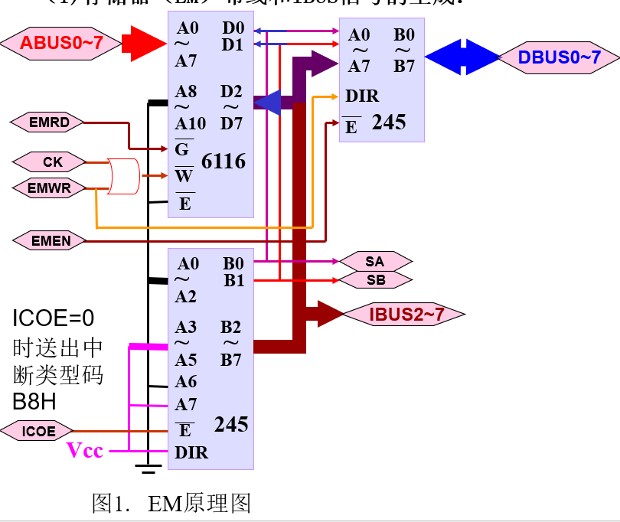
ABUS的数据来自PC（取指令）或MAR（读写数据）当数据来自MAR，且EMEN＝0时，则数据通过上边的245送上数据总线，此时系统使μPC的IREN＝1，所以IBUS上的值不影响μPC。
当EMEN＝0时，数据总线与RAM6116的数据口接通。当EMRD=0时，读出数据；当EMWR=0时，写入数据。二者不能同时为0。
RAM6116送出的数据总上IBUS去寻址μM微程序存储器。低两位去寻址寄存器R0～R3，形成“机器码1的最后2位”。
(2)PC布线和ABUS信号的生成：
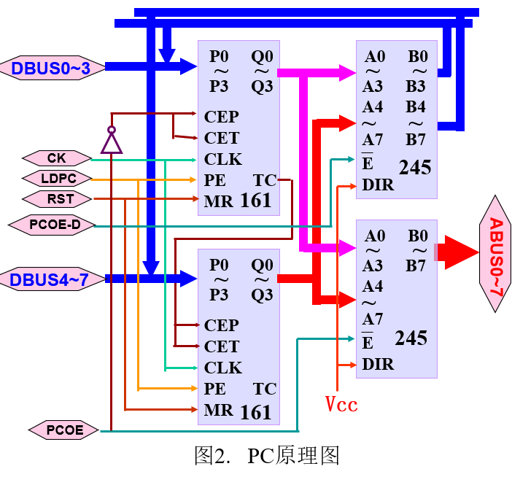

①PCOE=0时，CK上升沿使PC寄存器的值加1，并立即通过下部的245送上地址总线(ABUS)，去寻址存放指令的存储器EM。这是PC的主功能。
②LDPC=0时，CK上升沿将数据总线(DBUS)的值打入PC。
③PCOE-D=0时，PC值立刻送上数据总线。
④RST＝0时，使PC清0。

3.实验箱机器指令系统的工作原理：
一条指令的执行是从PC开始，PC通过地址总线(ABUS)发送一条指令在存储器中的地址给存储器，存储器依据该地址单元的值(即：指令的二进制数形式)的高6位通过IBUS送到μPC，低两位送SA和SB，μPC得到的这6位值就是这条指令的微程序入口地址的高6位，μPC据此生成微程序存储器（μEM）的地址，并通过μPC 总线送到μEM，μEM依据μPC值（即：微地址）将选定单元的24位控制信号送上控制总线CBUS，执行第一条微指令的功能；同时μPC 加1，输出这条指令的第二条微指令，直到执行一条“取下一条指令”的微指令（即：CBFFFFH），此时PC加1，开始执行下一条指令。
4.PC寄存器的打入原理：
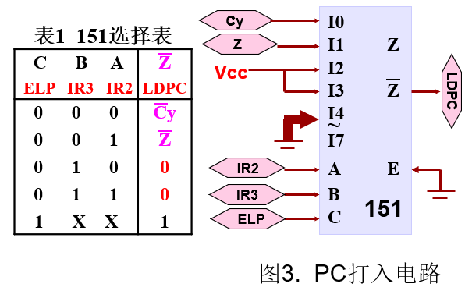
一条指令执行完毕后PC会自动加1，系统顺序执行下一条指令，但当系统需要进入一个新的指令序列时（如：跳转、转子程序等），必须给PC打入新的起始值——新指令序列的入口地址。实验箱用图3的电路实现把数据总线的值(即：新指令序列的入口地址)打入PC的操作，以更新PC值。图中151是8选1输出器，选择功能如表1。
由表1可知：当ELP＝1时（即：LDPC＝1），8选1输出器151无效，PC的值不会被修改。当ELP＝0时，PC值将分以下三种情况被修改：
（1）当IR3、IR2＝00，Cy(进位标志)有效时，则修改PC；（2）当IR3、IR2＝01，Z(0标志)有效时，则修改PC；（3) 当IR3、IR2＝10或11时，则无条件修改PC。
三、实验内容
1．实验任务一：考考察机器指令码为14H的各微指令信号，验证该指令的功能。
（假设A=22H,R0=33H，33地址单元存放23H)。

实验步骤和内容如下：
初始化系统：按Reset键；
进入微程序储存器模式：按小键盘的TV/ME键两次，液晶屏显示“μEM…”；

（1）实验箱微指令部分功能：（灯由右到左依次表示）
序号 | 信号孔 | 功能 | 有效
1 | S0 | 运算器功能选择
2 | S1 | 运算器功能选择
3 | S2 | 运算器功能选择
4 | AEN | A寄存器 | 低电平有效
5 | WEN | W寄存器 | 低电平有效
6 | X0 | 寄存器输出选择
7 | X1 | 寄存器输出选择
8 | X2 | 寄存器输出选择
9 | FEN | 控制进位 | 低电平有效
10 | CN | 移位是否带进位 | 低电平有效
11 | RWR | R寄存器写入 | 低电平有效
12 | RRD | R寄存器输出 | 低电平有效
13 | STEN | 略 | 略
14 | OUTEN | OUT输出 | 低电平有效
··· | ··· | ··· | ···

观察机器指令码为14H的各微指令信号的内容：Adr输入14，按下NX键，观察液晶屏显示：

（2）观察机器指令码为14H的各微指令信号的内容:
地址 | 内容 | 对应显示灯为0的信号孔 | X2X1X0 | 选择功能 | S2S1S0 | 选择功能
14H | FF 77 FF | RRD MAREN | 111 | 没有输出 | 111 | 输出A
15H | D7 BF EF | EMRD EWEN MAROE WEN | 111 | 没有输出 | 111 | 输出A
16H | FF FE 90 | AEN FEN | 100 | D直通门 | 000 | A + W
17H | CE FF FF | 取址
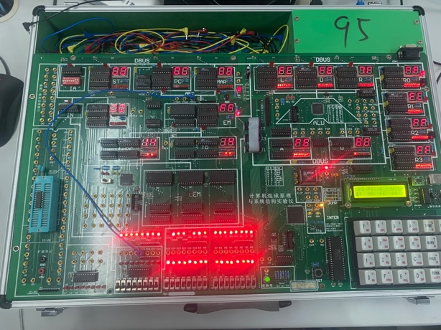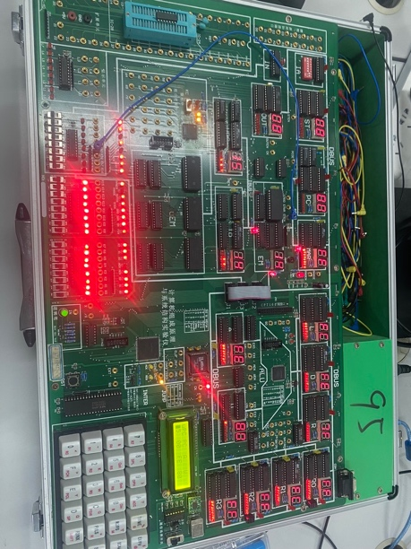
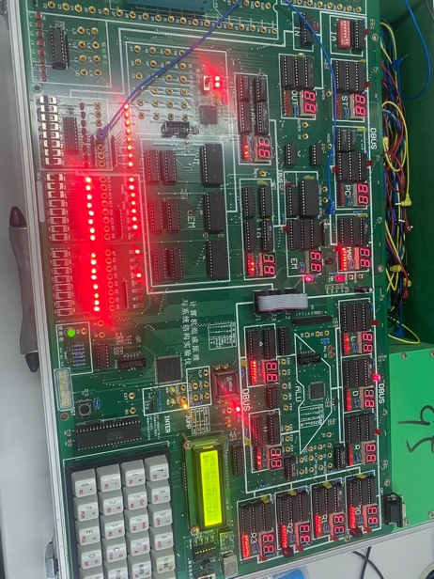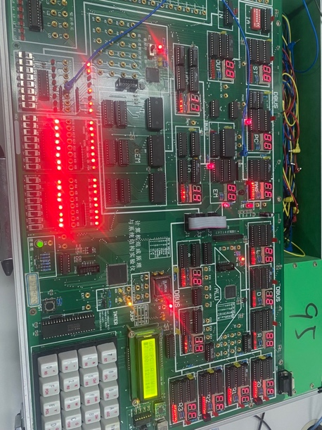
（3）分析其控制功能：
地址 | 对应显示灯为0的信号孔 | 选择功能 | 选择功能 | 控制功能
14H | RRD MAREN | 没有输出 | 输出A | 由R0寄存器输出，按其中数据从MAR中读取 EM
15H | EMRD EWEN MAROE WEN | 没有输出 | 输出A | 将EM数据打入WEN
16H | AEN FEN | D直通门 | A + W | 计算A + W 并从D门打入A
17H | 取址

（4）验证其功能：
进入存储器模式：按小键盘的TV/ME键，液晶屏显示“EM…”；
储存数据:ADR输入33H，按NX键，DB键入23H；
结果：
由寄存器R0读出33后MAR=33中EM=23，打入WEN后，WEN=23，设置AEN=22，A+W=45，后打入AEN，AEN显示45，验证成功。
2．实验任务二：修改机器指令码为30H的功能，使其完成 “将某个立即数送W寄存器，输出A + W的结果右移一位后的值到R1和OUT”操作(A=22H，立即数由同学们自己指定)。

实验步骤和内容如下：
(1)分析功能，设计指令
编制微指令实现 “将某个立即数送W寄存器，输出A + W的结果右移一位后的值到R1和OUT”：把这些微指令放入微程序存储器的30H开始的单元：

A的数据为一开始设定，立即数由R0给出之后，打入W，该功能由30H存储的指令实现，后将A+W右移的结果同时打入 OUTEN 和 R1，该功能由31H存储的指令实现（R寄存器由PC控制）

分析我们需要实现的功能如下表：
地址 | 对应显示灯为0的信号孔 | X2X1X0 | 选择功能 | S2S1S0 | 选择功能
30H | RRD WEN | 111 | 没有输出 | 111 | 输出A
31H | OUTEN RWR FEN | 101 | 右移 | 000 | A + W
32H | 无功能置为FF FF FF
33H | 取址

根据上表分析，四条指令应该为：
地址 | 二进制（信号灯） | 十六进制
30H | 1111 1111 1111 0111 1110 1111 | FF F7 EF
31H | 1111 1111 1101 1010 1011 1000 | FF DA B8
32H | 1111 1111 1111 1111 1111 1111 | FF FF FF
33H | 1100 1011 1111 1111 1111 1111 | CB FF FF

（2）存储指令
重置30H～33H的微指令：Adr输入30～33H，按下NX键，按照上表将十六进制指令输入，将指令送入30H～33H；

（3）验证指令功能
按TV/ME键，切换到μPC模式（液晶屏显示“μPC…”）, μPC输入30H，A输入22，按NX键找到R0，R0输入11。按四次STEP键，观察A寄存器、W寄存器，OUTEN，R1寄存器等的各类寄存器/门示数变化。

实验现象如下：（篇幅问题，只展示初始状态及做完μPC=30H～31H指令的情况）
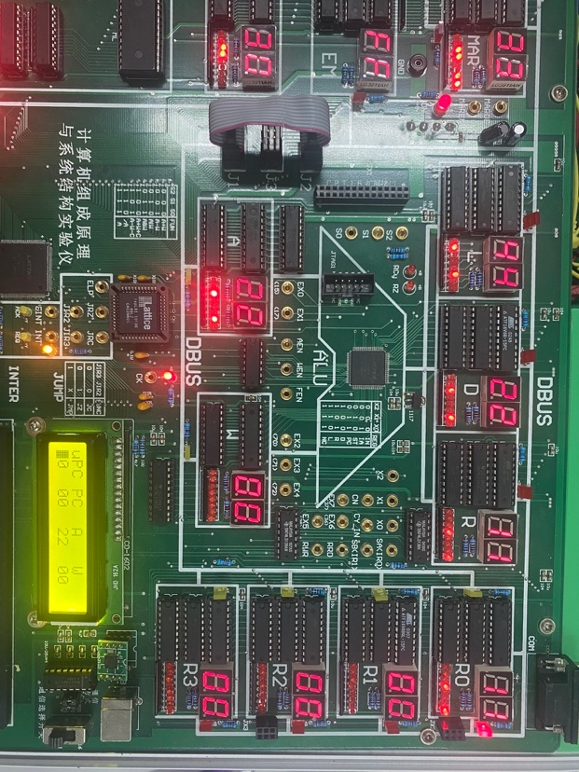初始状态，A=22，W=00，R0=11
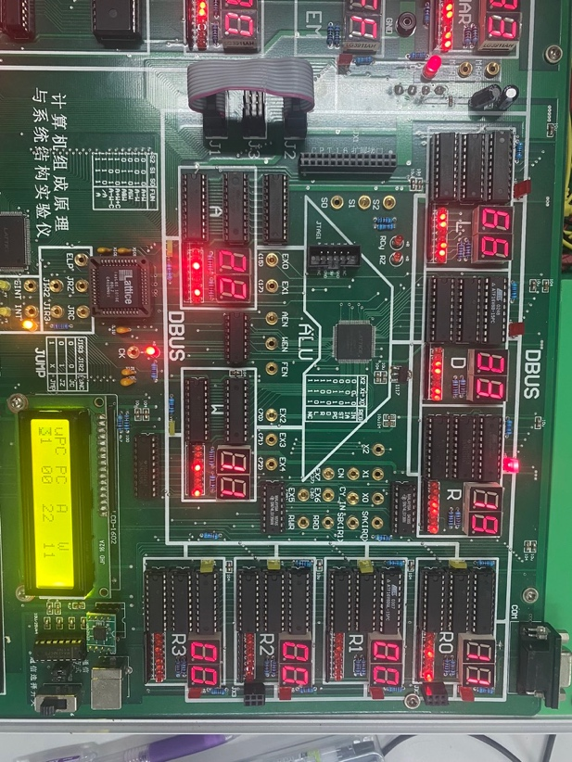将R0打入W，W=11
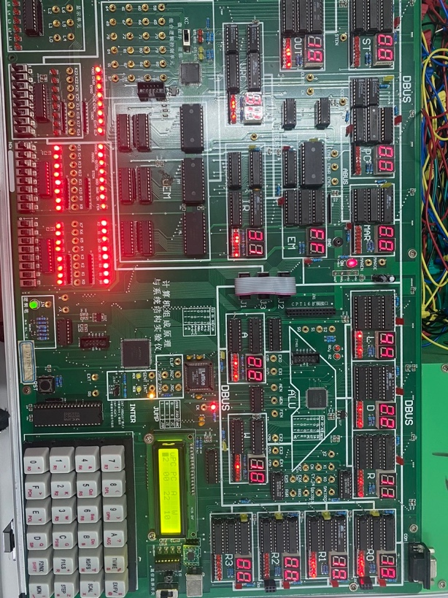A+W右移打入R1和OUTEN，结果为19
（4）实验结论
30H~33H的功能与分析相吻合，成功实现“输出A＋W的结果右移一位后的值到OUT和R1”操作。

四、建议和体会
1.学会灵活运用存储器EM，实现操作指令的连续进行；
2.要理清底层逻辑，能够更加准确快速地实现所需功能；学会将计组理论课知识运用到实验中，也要能够在实验中更加深入理解书本理论知识。
3.这次实验解开了以前实验的疑惑！！！
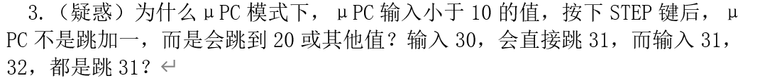
以前的疑惑如下：
不是小于10的会乱跳，是因为所有指令的微程序均由4条微指令组成，最后一条是CBFFFFFH。

4.一定要注意观察各器件的灯亮情况，红灯通常是输出，黄灯通常是输入，一定要养成良好的习惯：通过时刻观察灯的情况来掌握器件情况。
5. 注意将可能干扰目标微指令操作的地址内容改为FF FF FF；
6.时刻注意液晶屏显示，避免造成不必要按键错误；

7.在做实验的过程之前，要检查开关/线路等是否接触良好，如果有碰到键位置1/置0结果都没有发生任何改变时，可以分析得出可能是设备接触不良导致。可以通过实验箱左下角的灯，自己接入后观察灯亮来判读器件是否正常工作。
或者还有可能是实验箱工作时间较长，导致一些器件发生形变或位移导致的接触不良，此时可以关闭电源等待冷却，或者轻轻地按一按实验箱的器件来调整。

五、思考题
在微指令结构的计算机中，一条指令从启动到产生功能经过那些环节？
答：一条指令的执行是从PC开始，PC通过地址总线发出一条指令在存储器中的地址给存储器，存储器依据该地址单元的值将高6位通过IBUS送到μPC，低两位送到SA、SB，μPC得到的这六位值就是这条指令的微程序入口地址的高六位，μPC据此生成微程序存储器的地址，并通过μPC总线送到μEM，μEM依据μPC值将选定单元的24位控制信号送上CBUS，执行第一条微指令的功能，同时μPC 加1，输出这条指令的第二条微指令，直到执行一条“取下一条指令”的微指令（即：CBFFFFH），此时PC加1，开始执行下一条指令。

